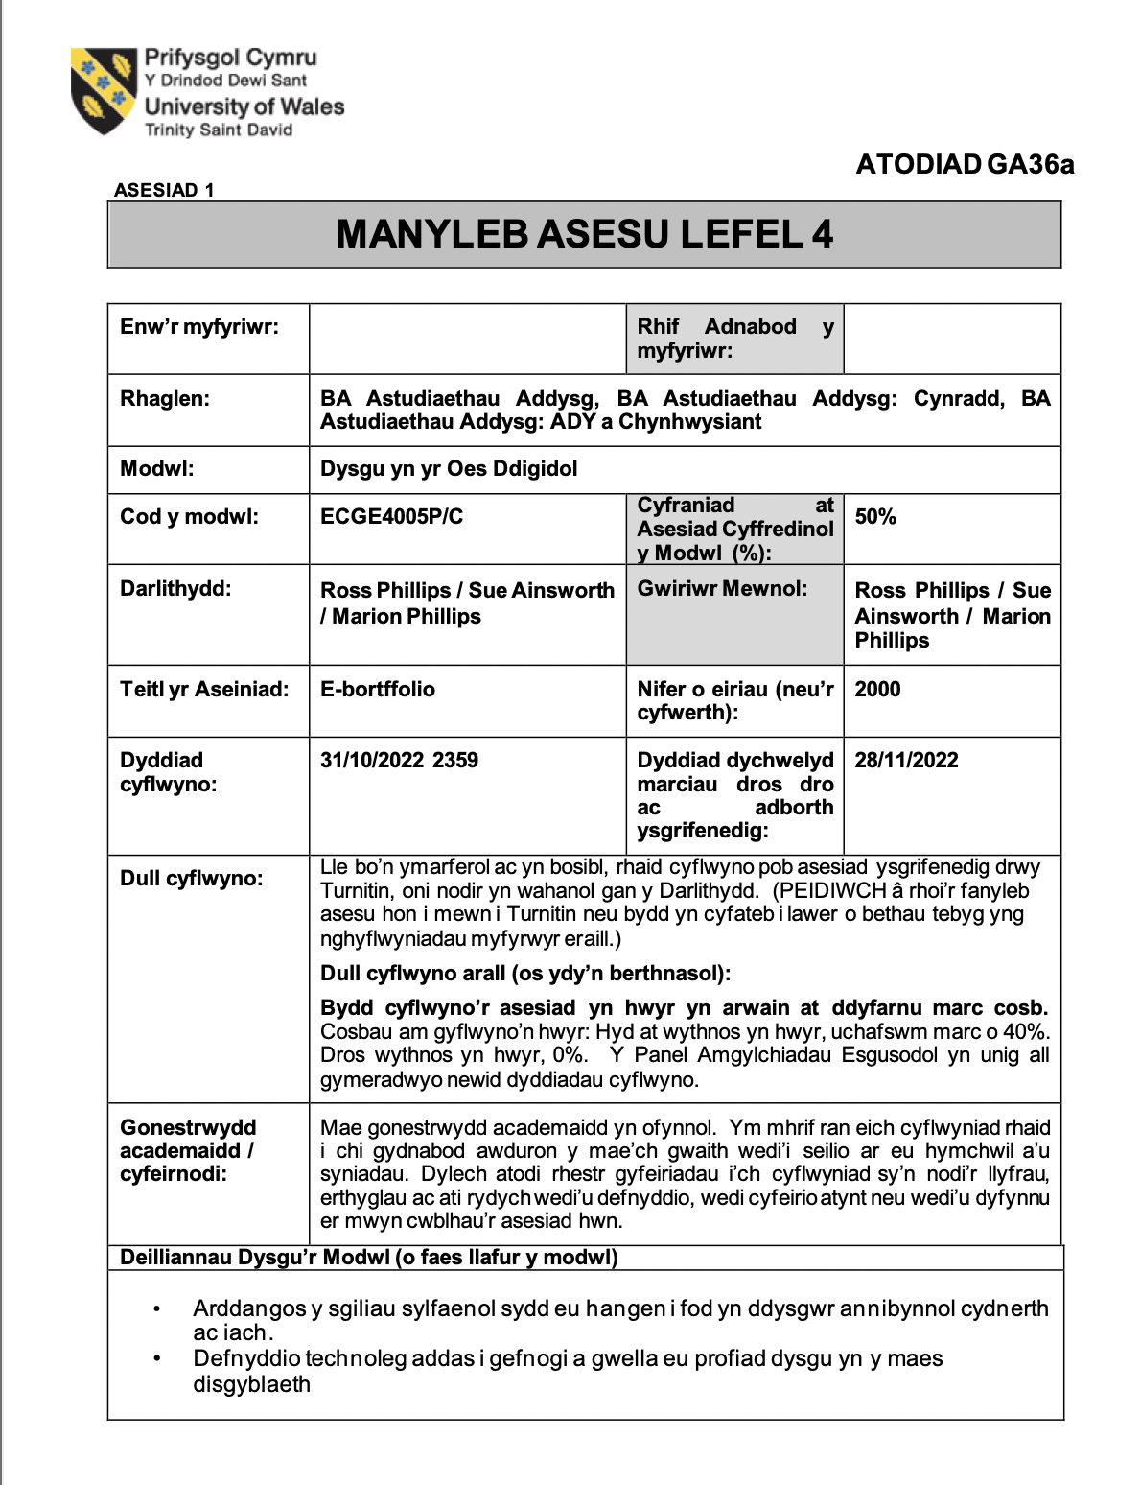
]2
Rhan 1
1811617
Amelia Williams

Yn Gwlad-y-Ia ac ardaloedd tebyg, mae cred fod plant yn chwarae tu allan yn bwysig. Ysgrifennwyd pobl papurau i lywodraeth y wlad, sydd yn sôn fod yr awyr agored yn fuddiol ar gyfer plant. Yn ôl Norodahl a Johannesson (2013), yn y canllawiau cwricwlwm, mae pwyslais fod dysgu tu allan yn peth da i ddatblygu dealltwriaeth plant o’r byd naturiol, a safle gall y plant gwneud ymarfer corff ac ymarfer byw yn iach.
Mae’r pwyslais wedi digwydd am gyfnod yng Nghwlad-y-Ia, fod plant un i chwech oed yn chwarae tu allan trwy’r amser, ond, mae plant chwech i un ar bymtheg oed weithiau yn gallu mynd tu allan amser chwarae gyda’i chyd-ddisgyblion.
Nid ydym yn deall llawer am beth wna’r athrawon i hybu dysgu tu allan yr ystafell dosbarth, ond, efallai mai profiadau'r plant yn amrywio yn dibynnu ar ba athro maent yn cael, neu newidyn arall. Mae arwyddion yn y wlad fod athrawon yn mynd allan o’r dosbarth yn fwy nag oedden nhw arfer, ac yn prif ddinas y wlad Reyjkavik, mae 70% o ysgolion yn honni eu bod yn defnyddio addysg awyr agored eithaf tipyn (Oladottir, 2008).
Addasiad o:
Noradahl, K. and Johannesson, I. (2014) ‘Icelandic teachers’ views of using the outdoors’ Education 3-13: International Journal of Primary, Elementary and Early Years Education. Vol 44, No. 4, September 2014, 391-406.

Rhan 2a
Bydd y traethawd yma yn trafod ysgolion coedwig. Deffiniad o Ysgol coedwig a rhoddwyd gan Forest School Network yw
it is an inspirational process that offers children, young people and adults regular opportunities to achieve and develop confidence and self esteem through hands on learning experiences in a woodland environment. (Murray a O’Brien, 2006).
Sonia O’Brien a Murray fod pobl fel rhieni'r plant, yn pryderu ychydig fod y plant yn ysgol ddim yn derbyn y profiad o ymweld â Fforest neu lefydd â gwyrddni, gan eu bod yn meddwl fod rhywbeth gwael yn mynd i ddigwydd iddyn nhw. Er hyn, mae yna lu o weithgareddau gall y plant gwneud mewn tu fewn yr ystafell dosbarth.
Mae llawer o ymchwil yn sôn os nad yw plant yn cael y profiad pan maent yn ifanc, ni fyddant yn gwneud hyn pan fyddent yn tyfu i fod yn oedolion, ac felly yn methu ar fanteision corfforol ac emosiynol o fod ymysg natur. (Ward et al, 2004). Oherwydd bod dysgu tu allan yn amgylchedd gwahanol i ddysgu mewn awyrgylch dosbarth, mae Llywodraeth Cymru yn annog athrawon i sefydlu ysgolion coedwig ar safle eu hysgolion, yn enwedig ysgolion cyfnod sylfaen.

Rhestr Cyfeirnodi
Welsh Assembly Government (2009) Outdoor Learning Handbook. Cardiff: WAG.

Ward Thompson, C. et al (2004) Open space and social inclusion: Local woodland use in central Scotland. Report to the Forestry Commission, Edinburgh,

O'Brien, E. and Murray, R. (2006 ) A marvellous opportunity for children to learn: A participatory evaluation of Forest School in England and Wales, Farnham: Forest Research.

Rhan 2b

https://ameliauwtsd.blogspot.com/2022/10/aseiniad-dysgu-yn-yr-oes-digidol-rhan.html

Rhan 3
Bydd y traethawd yma yn trafod ‘Gwersi o’r Gorllewin’ gan Dr. Gareth Hughes.
Dynoda’r awdur ar ddechrau yr erthygl, pam dewiswyd y teitl:
Mae’r teitl ‘Gwersi o’r Gorllewin’ yn cyfeirio at gyfnod o bedwar mis ym 1983 y bum yn ffodus i’w treulio gweithio yn Adran Meddygaeth Geriatig y Brifysgol yn Sasktoon, dinas sy’n rhan o Darlith Saskatchewan yng Nghanda (Hughes,1986, t.59)
Pwnc y testun yw edrych ar y sector gofal henoed, preswyl a nyrsio, a gweld sut mae’r system yn gweithio o fewn y Deyrnas Unedig. Uwcholeua Dr. Hughes y peryglon hwyneba’r wlad os yw’r sector yn symud o un cyhoeddus megis yr NHS, i’r sector preifat fel y mae’r Ceidwadwyr yn awgrymu yn yr 1980au hwyr. Nod yr erthygl yw tynnu sylw'r darllenwyr i fodel a magwyd yng Nghanda, ble mae nifer o wyliau mewn cartrefu nyrsio yn cael ei chymryd i fyny gan bobl sydd ddim o reidrwydd angen y cymorth a derbyniwyd. Bydd y sefyllfa yma yn cael ei adlewyrchu yn y Deyrnas Unedig os yw fwy o bobl, yn newid i’r sector preifat.

Mae’r erthygl yn dynodi fod tri ‘gwers’ yn cael ei dysgu wrth edrych ar y system yng Nghanada. Yr un cyntaf a nodwyd yw bod sicrhad “fod 95% ohonynt yn gallu parhau i fyw yn eu cartrefi, sef yr hyn y maent yn dymuno ei wneud” (Hughes, 1986, t.64). Mae hyn yn dangos fod ein system ni yn y Deyrnas Unedig yn gweithio yn ddigonol o gymharu â Chanada i leihau'r nifer o gleifion mewn gofal hir-tymor.
Yr ail bwynt yw'r perthynas rhwng cartrefi preswyl a nyrsio preifat. Defnyddia Dr Hughes gwaith Dr Idris Humphreys sydd yn nodi fod angen i rywfaith o asesiad cael ei gynnal cyn i bobl derbyn mynediad mewn i’r cartrefi yma. Mae’n amlwg fod hyn yn bryder gan yr awdur gan ei fod yn mynegi “Yr ydym mewn cryn berygl o weld y wasanaeth yn dirywio I gyfundrefn debyg i’r gofal tymor-byr oddi wrth y tymor-hir” (Hughes,1986, t.64) datblygu anhawster Canada, sef y galw am welyau yn cynyddu. Y pwynt olaf yw bod “angen edrych yn fanwl ar y math o gyfleusterau a ddarperir oddi mewn I’r gwasanaeth iechyd” (Hughes, 1986, t.65) Edrychai Dr Hughes ar y data o ymchwiliadau o fewn cartrefi nyrsio yn Holland, Denmarc a Sweden i edrych am safon well o ofal.

Wrth edrych ar strwythur yr erthygl, nid oes fformat academaidd yn cael ei ddilyn. Fel modd o gadarnhau'r fformat, gellir edrych am nodweddion bydd papur academaidd yn ei chyflwyno. Mae Prifysgol Wisconsin-Madison yn nodi ar ei wefan nodweddion i archwilio i adnabod os yw’r erthygl yn un ysgolhaig. Nodwyd y wefan “Charts, graphs, and diagrams. Scholarly articles communicate research results. They will often include charts, graphs, or diagrams.” (University of Wisconsin-Madison, 2022). Nid yw’r awdur yn defnyddio'r uchod yn ei waith, ond, defnyddiwyd tablau syml i ddangos ychydig o ystadegau o fewn yr erthygl, sydd yn cefnogi ei safbwynt. Daw’r erthygl allan o gylchgrawn Cymraeg o’r enw Cennad. Mae’r cylchgrawn yn un fasnach. Diffiniad Cambridge Dictionary (2022) o hyn yw “a magazine with articles and information of interest to people working in a particular industry” Golygwyd yr erthyglau gan rywun yn y maes, felly, ni adolygwyd gan gymheiriaid. Mae’r paragraffau yn eithaf hirwyntog, gan ei fod yn cynnwys llawer o wybodaeth. Er bod yr erthygl yn hawdd darllen, mae’r paragraffau yn cymryd llawer i brosesu beth yn union mae’r awdur yn ceisio .

Mae’r erthygl yn ymddangos mewn arddull ffurfiol, ac yn broffesiynol iawn. Mae hyn yn amlwg wrth edrych ar baragraffau ac iaith yr erthygl. Nid oes llawer o derminoleg feddygol yn cael ei ddefnyddio o fewn yr erthygl, gan fod y gynulleidfa yn eithaf eang, ac nid yn uniongyrchol i bobl o fewn y maes. Dwedir fod yr erthygl yn eithaf goddrychol ei natur, gan fod Dr Hughes yn siarad am ei phrofiadau o fewn yr Adran trwy gydol yr erthygl, a crin dipyn yw’r ffeithiau. Mae’n defnyddio’r iaith oddrychol i wthio ei phwyntiau i’r gynulleidfa. Gellir dweud fod ychydig o iaith perswâd i gael yn yr erthygl, gan fod yr awdur yn rhannu ei safbwynt ef yn unig gyda ni, a defnyddiwyd technegau perswâd yn ei erthygl megis iaith emosiynol am y sefyllfa gwelyau yng Nghanada.

Daw'r mwyafrif o wendidau'r erthygl o’r dystiolaeth a gawn. Mae datganiad yr erthygl yn eithaf dryslyd, ond deallwn fod problem o fewn y system eriatrig, gan nad oes asesiadau yn cael ei chynnal, ac felly mae pobl yn eistedd o fewn cartrefu nyrsio heb ei hangen, ac felly, mae’r galw am welyau yn cynyddu.
Nid yw’r awdur yn cyfeirnodi ffynonellau o gwbl o fewn y darn. Mae hyn yn lleihau ein hyder o fewn y ffynonellau, gan nad ydym yn gallu gwirio fod beth a wedir yn gywir neu yn ddilys. Mae’r awdur yn dangos wrth wneud hyn ei fod dim ond yn defnyddio ffynhonnell sydd yn cefnogi ei phrofiadau. Nid ydym felly yn gallu dweud fod y dystiolaeth yn ddibynadwy.

Nid yw’r ddadl o fewn yr erthygl yn gyson. Er bod trafodaeth ar y pwnc, nid yw’r awdur wedi edrych ar y ddwy ochr sydd gan y ddadl. Mae’r erthygl yn eithaf unochrog felly, gan fod y dystiolaeth i gyd sydd yn cael ei chasglu dim ond yn edrych ar safbwynt yr awdur. Gallwn ddweud fod tuedd cadarnhad i gael, gan ei fod llawer o bwyslais yn cael ei rhoi ar safbwyntiau a phrofiad Dr Hughes. Fel y soniwyd yn ddiweddarach yn y traethawd yma, nid yw’r erthygl wedi cael adolygiad gan gymheiriaid. Mae hyn yn bwysig o fewn erthyglau, fel sonia yn fideo Deakin Library (2020) “The process is designed to ensure that published works are valid, original and of high quality”. Mae angen i’r darllenwyr gofalu wrth edrych ar beth ddwedir Dr Hughes, gan nad yw’r data yn wiriadwy.

Felly, i gloi, ni ddwedir fod yr erthygl yn un academaidd briodol, gan fod wedi selio yn bennaf ar brofiadau a safbwyntiau Dr Hughes. Os bydd yr awdur yn mynd ati i ail-ysgrifennu’r erthygl, gallent yn sicr cyflwyno dadl fwy holistig i’r erthygl, a chynnwys cyfeirnodau er mwyn i’r darllenwyr gallu gwirio ei darganfyddiadau.

Rhestr Cyfeirnodi

Cambridge Dictionary (2022) Meaning of trade magazine in English Ar gael: https://dictionary.cambridge.org/dictionary/english/trade-magazine (Cyrchwyd: 31 Hydref 2022)

Deakin Library (2020) What is Peer Review? [Fideo]. Ar gael yn: https://youtu.be/7Vc5bgyAXSU (Cyrchwyd: 29 Hydref 2022)

Hughes,G. (1986) ‘Gwersi o’r Gorllewin’, Cennad, Cyf. 7, rh. 2 (1986), tt. 59-65

University of Wisconsin-Madison (2022) Identifying Scholarly Articles. Ar gael yn:https://www.library.wisc.edu/help/research-tips-tricks/identifying-scholarly-articles/
(Cyrchwyd: 27 Hydref 2022)

